1.Git简介
Git是目前世界上最先进的分布式版本控制系统，在处理各种项目时都十分高效，而且非常的高大上。
SVN是集中式版本控制系统，版本库是集中放在中央服务器的，而干活的时候，用的都是自己的电脑，所以首先要从中央服务器哪里得到最新的版本，然后干活，干完后，需要把自己做完的活推送到中央服务器。而且集中式版本控制系统是必须联网才能工作。
Git是分布式版本控制系统，它就没有中央服务器的，每个人的电脑就是一个完整的版本库，这样，工作的时候就不需要联网了，因为版本都是在自己的电脑上。

2.Git安装（仅列出在Windows系统下的安装过程）
打开Git官网下载安装程序，然后按照默认选项安装即可。
安装完成后，打开Git bash软件，弹出一个类似cmd的命令行窗口，证明安装成功。
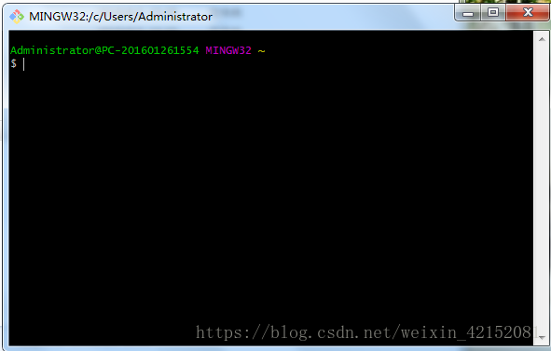
安装完成后，需要进行设置，在命令行输入以下代码：

$ git config --global user.name "Your Name"

$ git config --global user.email "email@example.com"

顾名思义，这是设置你的名字和Email地址。
我们可以查看一下用户名和密码：

$ git config user.name

$ git config user.email

假如我们这时候报错，证明Git的用户名和密码没有配置成功，我们还可以这样做：
在用户主目录下找到 .git 文件夹：
然后打开 config 文件，这是专门用来配置和读取相应的工作环境变量的，在里面加上如图所示内容：
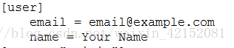
这样也就完成了对Git用户名和邮箱的配置。

3.创建版本库
版本库(repository)也叫仓库，可以看做一个目录，这个目录里的所以文件都由Git进行管理，每个文件的修改、删除，Git都能跟踪。
1.选择一个合适的地方，创建一个空目录：

$ mkdir learngit //创建一个名叫learngit的空目录

$ cd learngit //把learngit设置为当前目录

$ pwd //查看当前目录

/c/Users/Administrator/learngit

如果使用Windows系统，要保证目录名不包含中文。
2.通过如下命令把这个目录变成Git可以管理的仓库：

$ git init

Initialized empty Git repository in /Users/Administrator/learngit/.git/

这样Git就把仓库建好啦，我们可以看到在当前目录下多了一个 .git 的目录，这个目录是Git来跟踪管理版本库的。
3.把文件添加到版本库
我们在 learngit 目录下编写一个 readme.txt 文件，内容如下：

Git is a version control system.

Git is free software.

(1) 用 git add 命令，把文件添加到仓库：
$ git add readme.txt
执行以上命令，没有任何显示。
(2) 用 git commit 命令，把文件提交到仓库：

$ git commit -m "wrote a readme file" //-m后面输入的是本次提交的说明，可以输入任意内容。

[master (root-commit) eaadf4e] wrote a readme file

1 file changed, 2 insertions(+) //1 file changed：1个文件被改动（新添加的readme.txt文件）；2 insertions：插入了两行内容（readme.txt内有两行内容）

create mode 100644 readme.txt

4.修改文件
我们已经成功添加并提交了一个 readme.txt 文件，继续修改 readme.txt 文件，改成如下内容：

Git is a distributed version control system.

Git is free software.

运行 git status 命令：

$ git status //查看仓库当前的状态

On branch master

Changes not staged for commit: //没有文件将要被提交

(use "git add <file>..." to update what will be committed)

(use "git checkout -- <file>..." to discard changes in working directory)

modified: readme.txt

no changes added to commit (use "git add" and/or "git commit -a")

上面的命令告诉我们，readme.txt 文件被修改过了，但还没有准备提交的修改。
如果我们想知道上次是怎么修改readme.txt 文件的，需要用 git diff 命令：

$ git diff readme.txt

diff --git a/readme.txt b/readme.txt

index 46d49bf..9247db6 100644

--- a/readme.txt

+++ b/readme.txt

@@ -1,2 +1,2 @@

-Git is a version control system. //这一句是被删掉的

+Git is a distributed version control system. //这一句是新添加的

Git is free software.

接下来还是那两步：
(1) git add
$ git add readme.txt
没有任何输出，这时候可以用 git status 查看一下当前仓库状态：

$ git status

On branch master

Changes to be committed: //将要被提交的文件包括 readme.txt

(use "git reset HEAD <file>..." to unstage)

modified: readme.txt

(2) git commit

$ git commit -m "add distributed"

[master e475afc] add distributed

1 file changed, 1 insertion(+), 1 deletion(-)

再用 git status 查看一下当前仓库状态：

$ git status

On branch master

nothing to commit, working tree clean //当前没有需要提交的修改，而且，工作目录是干净的。

5.版本回退
如果我们继续对 readme.txt 文件进行修改，改成如下内容：

Git is a distributed version control system.

Git is free software distributed under the GPL.

然后添加并提交：

$ git add readme.txt

$ git commit -m "append GPL"

[master 1094adb] append GPL

1 file changed, 1 insertion(+), 1 deletion(-)

到目前为止，readme.txt 文件一共有三个版本被提交到了 Git 仓库里，我们可以用 git log 命令进行查看：

$ git log //查看历史记录

commit 1094adb7b9b3807259d8cb349e7df1d4d6477073 (HEAD -> master)

Author: Michael Liao <askxuefeng@gmail.com>

Date: Fri May 18 21:06:15 2018 +0800

append GPL

commit e475afc93c209a690c39c13a46716e8fa000c366

Author: Michael Liao <askxuefeng@gmail.com>

Date: Fri May 18 21:03:36 2018 +0800

add distributed

commit eaadf4e385e865d25c48e7ca9c8395c3f7dfaef0

Author: Michael Liao <askxuefeng@gmail.com>

Date: Fri May 18 20:59:18 2018 +0800

wrote a readme file

我们还可以加上 --pretty=oneline 参数：

$ git log --pretty=oneline

1094adb7b9b3807259d8cb349e7df1d4d6477073 (HEAD -> master) append GPL

e475afc93c209a690c39c13a46716e8fa000c366 add distributed

eaadf4e385e865d25c48e7ca9c8395c3f7dfaef0 wrote a readme file //一大串数字是 commit id ，而且每个人的都不一样。

好了，现在如果我们想把 readme.txt 文件退回到上一个版本，就可以使用 git reset 命令：

$ git reset --hard HEAD^ //HEAD表示当前版本，则HEAD^表示上一个版本，那么上上版本就是HEAD^^

HEAD is now at e475afc add distributed

这时候用 cat 命令查看一下 readme.txt 的内容：

$ cat readme.txt //查看 readme.txt 文件的内容

Git is a distributed version control system.

Git is free software.

果然 readme.txt 文件返回到了上一个版本。

我们现在想要回到最新的版本，还是使用 git reset 命令：

$ git reset --hard 1094a //这里不能用HEAD而必须使用 commit id ，因为最新版本在之前返回时已经被删除了，1094a就是最新版本的 commit id，可以在之前的代码中查到

HEAD is now at 83b0afe append GPL

这时再查看一下 readme.txt 文件内容：

$ cat readme.txt

Git is a distributed version control system.

Git is free software distributed under the GPL.

果然，又回到了最新的版本。

6.工作区和暂存区
工作区（Working Directory）
learngit 文件夹就是一个工作区。
版本库（Repository）
工作区有个隐藏目录 .git ，这个不算工作区，而是 Git 的版本库。
版本库里面的 index(stage) 文件叫暂存区，还有Git为我们自动创建的第一个分支 master ，以及指向 master 的一个指针叫做 HEAD。
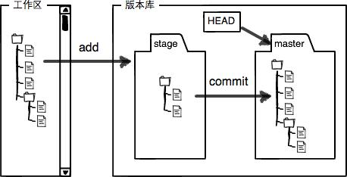
前面我们提到过，如果我们想把文件添加到Git里面时，需要分两步：
第一步是用 git add 把文件添加进去，实际上就是把文件修改添加到暂存区。
第二步是用 git commit 提交更改，实际上就是把暂存区的所有内容提交到当前分支。（我们现在只有唯一一个分支 master，所以现在就是往 master 分支上提交更改）

我们可以实践一下：
在 readme.txt 文件中加上一行内容：

Git is a distributed version control system.

Git is free software distributed under the GPL.

Git has a mutable index called stage.

然后在工作区新建一个 LICENSE 文本文档（任意内容）
使用两次 git add 命令分别把 readme.txt 和 LICENSE 都添加后，可以用 git status 命令查看一下：

$ git status

On branch master

Changes to be committed:

(use "git reset HEAD <file>..." to unstage)

new file: LICENSE

modified: readme.txt

现在，暂存区的状态就变成这样了：
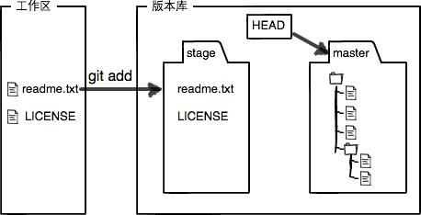
再使用 git commit 命令把暂存区的所有修改提交到分支：

$ git commit -m "understand how stage works"

[master e43a48b] understand how stage works

2 files changed, 2 insertions(+)

create mode 100644 LICENSE

这时候的工作区就是干净的：

$ git status

On branch master

nothing to commit, working tree clean

这时候版本库就变成了这样：
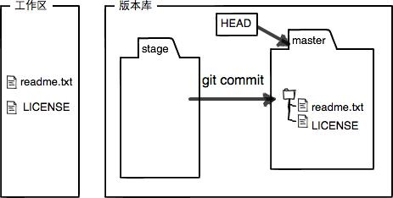

7.管理修改
Git 如此的优秀是因为，Git 跟踪并管理的不是文件，而是修改。
我们对 readme.txt 文件进行修改：

$ cat readme.txt

Git is a distributed version control system.

Git is free software distributed under the GPL.

Git has a mutable index called stage.

Git tracks changes.

然后，添加：

$ git add readme.txt

$ git status

# On branch master

# Changes to be committed:

# (use "git reset HEAD <file>..." to unstage)

#

# modified: readme.txt

#

然后再修改 readme.txt 文件：

$ cat readme.txt

Git is a distributed version control system.

Git is free software distributed under the GPL.

Git has a mutable index called stage.

Git tracks changes of files.

提交：

$ git commit -m "git tracks changes"

[master 519219b] git tracks changes

1 file changed, 1 insertion(+)

这时候我们查看一下状态：

$ git status

On branch master

Changes not staged for commit:

(use "git add <file>..." to update what will be committed)

(use "git checkout -- <file>..." to discard changes in working directory)

modified: readme.txt

no changes added to commit (use "git add" and/or "git commit -a")

我们可以发现，第二次修改并没有被提交。
因为在工作区的第一次修改被放入暂存区，准备提交；而在工作区的第二次修改并没有被放入暂存区，所以， git commit 命令只负责把暂存区的修改提交了。
提交后，我们可以用 git diff HEAD -- readme.txt 命令去查看工作区和版本库里面最新版本的区别：

$ git diff HEAD -- readme.txt

diff --git a/readme.txt b/readme.txt

index 76d770f..a9c5755 100644

--- a/readme.txt

+++ b/readme.txt

@@ -1,4 +1,4 @@

Git is a distributed version control system.

Git is free software distributed under the GPL.

Git has a mutable index called stage.

-Git tracks changes.

+Git tracks changes of files.

8.撤销修改
假如说你在 readme.txt 文件中添加了一行内容如下：

$ cat readme.txt

Git is a distributed version control system.

Git is free software distributed under the GPL.

Git has a mutable index called stage.

Git tracks changes of files.

My stupid boss still prefers SVN.

最后一行是万万不能让BOSS看到的，应该怎么撤销呢？
(1) 没有 git add 之前
可以手动删除最后一行，手动把文件恢复到上一个版本的状态。然后再用 git checkout -- file 命令丢弃工作区的修改：

$ git checkout -- readme.txt //把readme.txt文件在工作区的修改全部撤销。

现在看一下 readme.txt 文件内容：

$ cat readme.txt

Git is a distributed version control system.

Git is free software distributed under the GPL.

Git has a mutable index called stage.

Git tracks changes of files.

果然复原了。
(2) git add了，但没有git commit
这时候的修改添加到了暂存区，但没有提交到分支，用 git status 查看一下：

$ git status

On branch master

Changes to be committed:

(use "git reset HEAD <file>..." to unstage)

modified: readme.txt

这时候我们可以使用 git reset HEAD file 命令把把暂存区的修改撤销掉，重新放回工作区：

$ git reset HEAD readme.txt //git reset命令既可以回退版本，也可以把暂存区的修改回退到工作区，HEAD表示最新版本。

Unstaged changes after reset:

M readme.txt

现在再用 git status 查看一下：

$ git status

On branch master

Changes not staged for commit:

(use "git add <file>..." to update what will be committed)

(use "git checkout -- <file>..." to discard changes in working directory)

modified: readme.txt //暂存区是干净的，工作区有修改。

这时候再丢弃工作区的修改就OK了：

$ git checkout -- readme.txt //丢弃工作区的修改。

$ git status

On branch master

nothing to commit, working tree clean

终于大功告成了。
(3) 既 git add 了，也 git commit 了
可以回退到上一个版本，见回退版本内容。

9.删除文件
在工作区即 learngit 文件夹下新建一个 test.txt 文件，并添加和提交到Git：

$ git add test.txt

$ git commit -m "add test.txt"

[master b84166e] add test.txt

1 file changed, 1 insertion(+)

create mode 100644 test.txt

这时候可用 rm 命令删除：
$ rm test.txt
这时工作区和版本库就不一样了。
现在又分两种情况：
(1) 确实要从版本库中删除该文件，那就用 git rm 命令删除，并且 git commit：

$ git rm test.txt

rm 'test.txt'

$ git commit -m "remove test.txt"

[master d46f35e] remove test.txt

1 file changed, 1 deletion(-)

delete mode 100644 test.txt

这时候文件就从版本库被删除了。
(2) 文件被删错了。因为版本库里有，所以很好恢复：
$ git checkout -- test.txt //用版本库里的版本替换工作区的版本。

10.远程仓库准备工作
在开始这部分之前，我们需要自行注册GitHub账号。而且，因为你的本地Git仓库和GitHub仓库之间的传输是通过SSH加密的，所以需要设置：
- 创建SSH Key。在用户主目录下，看看有没有.ssh 目录，如果有的话，看此目录下有没有 id_rsa 和 id_rsa.pub 这两个文件，如果有，跳过（2）步骤。如果没有，打开Git Bash，创建SSH
- 进入.ssh文件夹. cd ~/.ssh/ 如果提示 “ No such file or directory”，可以手动的创建一个 .ssh文件夹即可. 命令mkdir ~/.ssh创建.ssh文件夹。 git config --global user.email查看邮箱。
输入ssh-keygen -t rsa -C “NAME@EXAMPLE.com” 连续按三次回车，这里设置的密码就为空了，并且创建了key. 最后在.ssh文件夹中得到了两个文件：id_rsa和id_rsa.pub即为密匙。
(3) 登陆GitHub，打开"Account settings"
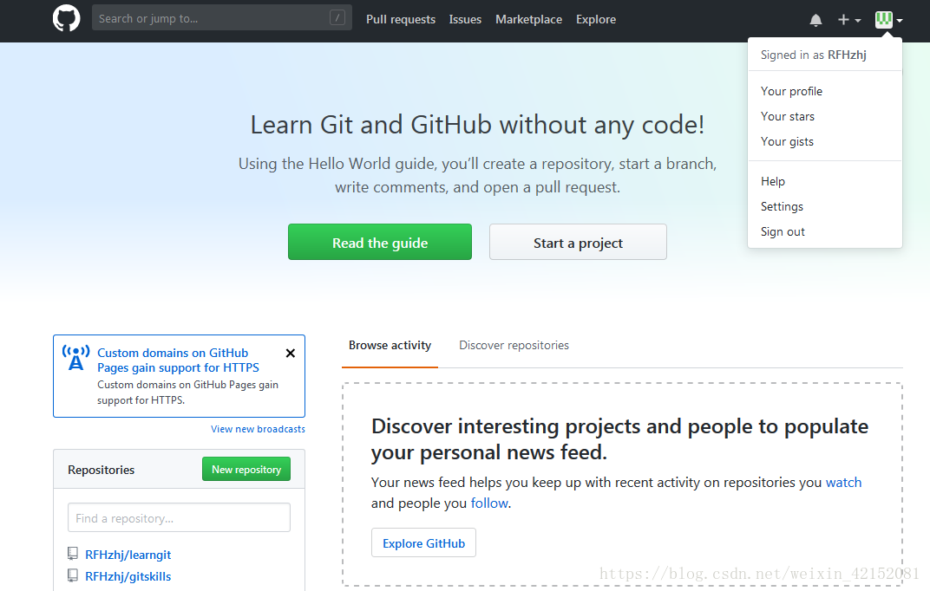
然后点击"Add SSH and GPG Keys"，再点击"New SSH Key"进行SSH Key 的创建，填上任意 Title ，把 id_rsa.pub 中的内容复制到Key文本框内：
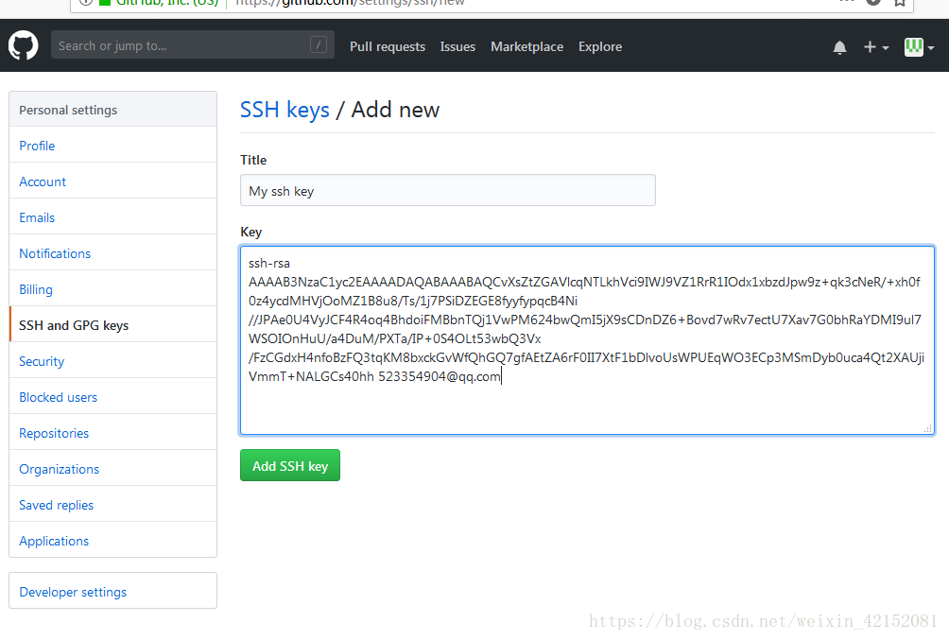

11.添加远程库
现在我们已经在本地创建了一个Git仓库了，又想在GitHub上创建一个Git仓库，然后让这两个仓库进行远程同步，这样，GitHub上的仓库既可以作为备份，又可以让其他人通过该仓库来协作。那么我们应该怎么做呢？
首先，登陆GitHub，在右上角找到“Create a new repo”按钮，创建一个新的仓库：
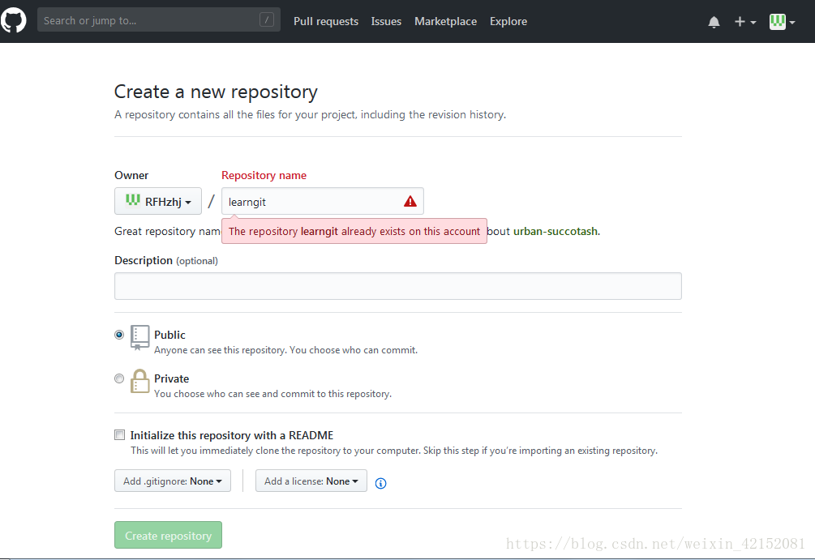
在Repository name填入 learngit （因为我已经创建完成了，所以提示此用户名存在）其他保持默认设置，点击“Create repository”按钮，就成功地创建了一个新的Git仓库：
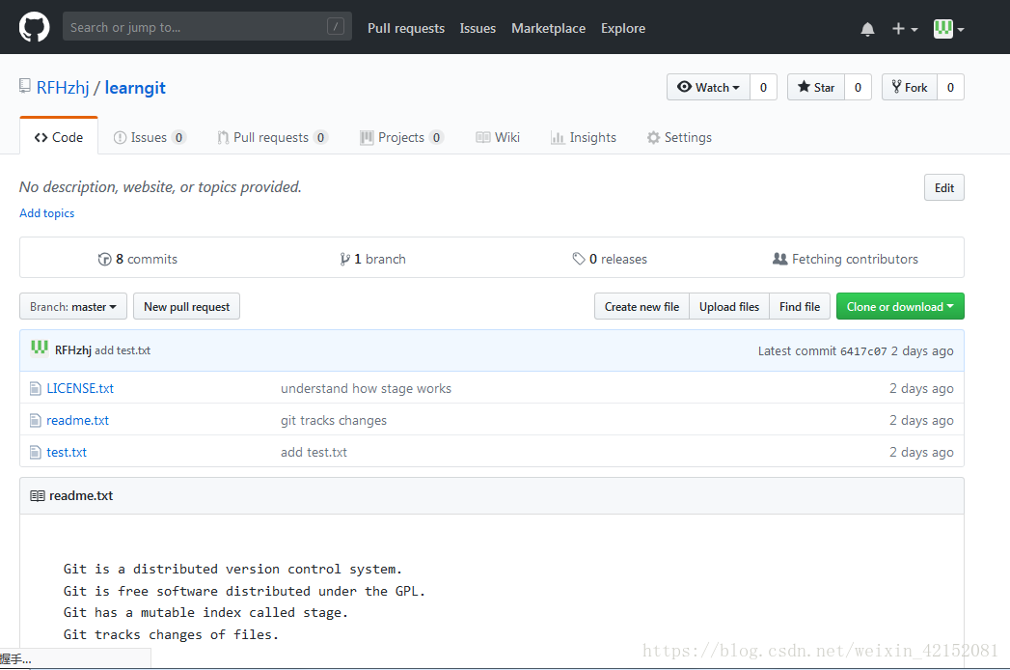
如上图所示我已经把本地仓库的内容推送到了GitHub上了，大家创建完以后应该是一个空的仓库。这时候我们可以在本地learngit仓库下运行命令：
$ git remote add origin git@github.com:RFHzhj/learngit.git //“RFHzhj”是我的GitHub的账户名，你需要填写你自己的账户名
添加后，远程库的名字就是 origin ，这是Git默认的叫法。
然后，我们就可以把本地库的所有内容推送到远程库上：

$ git push -u origin master

Counting objects: 20, done.

Delta compression using up to 4 threads.

Compressing objects: 100% (15/15), done.

Writing objects: 100% (20/20), 1.64 KiB | 560.00 KiB/s, done.

Total 20 (delta 5), reused 0 (delta 0)

remote: Resolving deltas: 100% (5/5), done.

To github.com:RFHzhj/learngit.git

* [new branch] master -> master

Branch 'master' set up to track remote branch 'master' from 'origin'.

使用 git push 命令，就是把当前分支 master 推送到远程。
因为远程库是空的，所以我们在第一次推送 master 分支时，要加上 -u 参数，Git不但会把本地的 master 分支内容推送的远程新的 master 分支，还会把本地的 master 分支和远程的 master 分支关联起来，在以后的推送或者拉取时就可以简化命令。
推送成功后，可以立刻在GitHub页面中看到远程库的内容已经和本地一模一样：
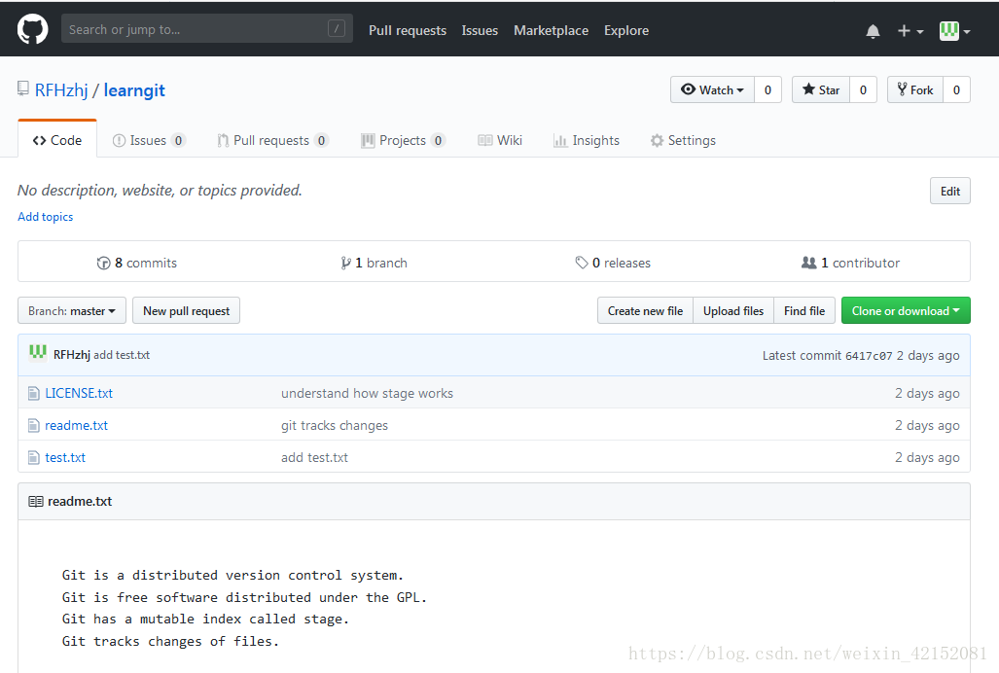
从现在起，只要本地作了提交，就可以通过命令：
$ git push origin master
把本地 master 分支的最新修改推送至GitHub。现在，我们拥有了真正的分布式版本库。

12.从远程库克隆
我们的学习过程是先有了本地库，后有了远程库，然后再对远程库进行关联。
其实，我们大部分时候是先创建远程库，然后再从远程库克隆。
- 删除远程库

通过命令先删除再添加远程仓库
https://blog.csdn.net/u014203449/article/details/79974857
- 进入git_test根目录
- git remote 查看所有远程仓库， git remote xxx 查看指定远程仓库地址
- git remote rm origin
- git remote add origin http://192.168.100.235:9797/john/git_test.git

